Кратковременная контрольная работа № 5 (8 класс)
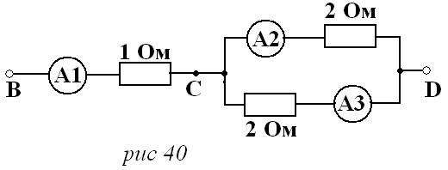
Вариант 1
- По рисунку 40 определите:
а) общее сопротивление участков СД и ВД (сопротивление амперметров не учитывайте);
б) показания амперметров А1 и А3, если амперметр А2 показывает силу тока I₂=0.1 А.
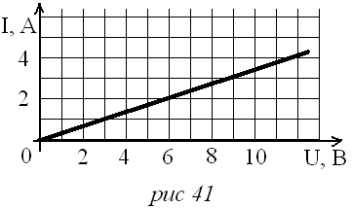
- На рисунке 41 представлен график зависимости силы тока от напряжения в проводнике. Определите:
а) при каком напряжении сила тока в проводнике равна 3 А;
б) сопротивление проводника.

Кратковременная контрольная работа № 5 (8 класс)
Вариант 2
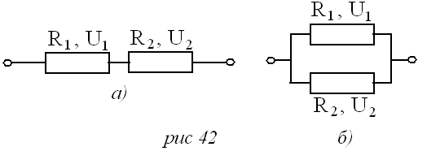
- Имеется два куска медного провода одинаковой длины. Площадь поперечного сечения первого провода в 2 раза больше, чем второго. Сравните сопротивления R₁ и R₂ проводов. Сравните напряжения U₁ и U₂ на проводах при их:
а) последовательном соединении (рисунок 42, а);
б) параллельном соединении (рисунок 42, б).
- Утюг включен в сеть с напряжением 220 В. Определите силу тока, проходящего через нагревательный элемент утюга, если его сопротивление равно 55 Ом.

Кратковременная контрольная работа № 5 (8 класс)
Вариант 1
  - По рисунку 40 определите:
а) общее сопротивление участков СД и ВД (сопротивление амперметров не учитывайте);
б) показания амперметров А1 и А3, если амперметр А2 показывает силу тока I₂=0.1 А.
  - На рисунке 41 представлен график зависимости силы тока от напряжения в проводнике. Определите:
а) при каком напряжении сила тока в проводнике равна 3 А;
б) сопротивление проводника.

Кратковременная контрольная работа № 5 (8 класс)
Вариант 2
- Имеется два куска медного провода одинаковой длины. Площадь поперечного сечения первого провода в 2 раза больше, чем второго. Сравните сопротивления R₁ и R₂ проводов. Сравните напряжения U₁ и U₂ на проводах при их:
а) последовательном соединении (рисунок 42, а);
б) параллельном соединении (рисунок 42, б).
- Утюг включен в сеть с напряжением 220 В. Определите силу тока, проходящего через нагревательный элемент утюга, если его сопротивление равно 55 Ом.

